**协鑫科技控股有限公司管培生招聘**

**协鑫科技**控股有限公司（简称：协鑫科技，曾用名：**保利协鑫能源**）成立于2006年，2007年11月在香港上市，**股票代码3800.HK**，2010年入选恒生综合指数成份股及恒生中国内地100指数成份股，2012年5月入选福布斯全球上市公司2000强。公司总部位于苏州，在香港、徐州、乐山、包头、宁夏等地设有子公司和研发中心。

协鑫科技肩负着“**专注绿色发展**，**持续改善人类生存环境**”的使命，是全球领先的高效光伏材料研发和智造商，掌握并引领高效光伏材料技术的发展方向，在多晶硅产品上一直保持技术驱动者地位。

协鑫科技成立以来，坚持市场化和专业化，研发力量雄厚。公司在国内最先研发的改良西门子法（GCL法）超大规模多晶硅生产工艺，荣获国家专利奖；硅烷流化床法（FBR）技术，公司拥有自主知识产权，并荣获中国、法国光伏原材料领域的首张碳足迹证书，创下国内外最低的硅料碳足迹纪录。

协鑫科技视人才为企业第一资源，科研团队拥有优秀的光伏专家和学者，并形成了以中外专家为科技带头人、具有深厚海外研究背景的青年学者为骨干力量、著名高校毕业的博士、硕士为后备力量的三级技术人才梯队。自有专利及授权专利涵盖了多晶硅生产的各主要工序，形成了完整的知识产权保护体系。同时，打造智能化“零碳工厂”，探索工业4.0模式下的生产方式，旗下江苏中能先后荣获“全国青年文明号”、“国家高新技术企业”、“国家火炬计划新能源特色产业基地”等荣誉和称号。

协鑫科技积极响应 “**碳达峰**、**碳中和**”的国家战略，始终注重能源科技创新和节能减排，带动产业升级。未来，作为经历了科技进步、产业升级、市场格局再塑的光伏产业，协鑫科技必将会以更创新、更强大的姿态，迎接能源革命的新纪元。

**企业使命**： 专注绿色发展，持续改善人类生存环境

**企业愿景**： 成为受人尊重的全球化新能源和清洁能源企业

**核心价值观**：价值引领，创新驱动，奋斗为本，协同一家

**企业精神**： 创业、创新、争先、领先

**协鑫梦：** 协鑫强、员工富、社会赞

**招聘对象：** 2022、2023届硕士及以上学历毕业生

**招聘岗位：**精益生产管培生、自动化管培生、研发工艺管培生、财务管培生、投资管培生、资金管培生、投资者关系管培生、人力资源管培生、行政管培生、法务管培生、风控管培生、品牌管培生、新闻传讯管培生、信息管培生、供应链管培生、运营管培生、市场营销管培生、工程管理管培生

**投递链接：**[**http://2023.yingjiesheng.com/gcltech/**](http://2023.yingjiesheng.com/gcltech/)

**网申二维码：**

**薪资：**公司提供行业内和所在地区具有竞争力的薪资待遇，包括：标准工资（工龄工资、月度奖金）、各类专项奖金、年终奖等，综合年后收入超19万。

具体视岗位职级和应聘者条件面议。

**星光计划：**

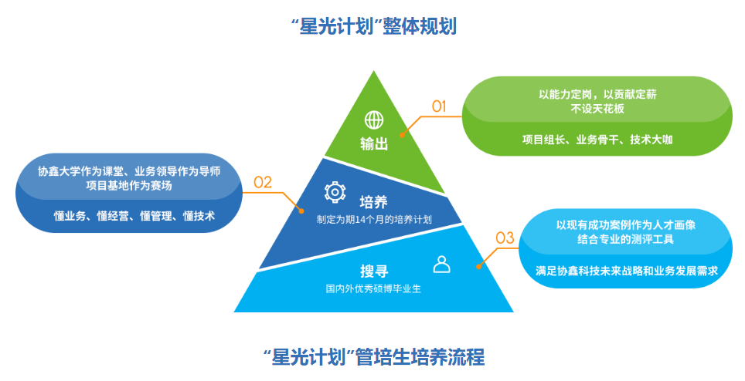

**福利：**

1、依据个人特点**提供多职群晋升**和**培训拓展机会**；

2、用餐：提供**每日工作餐补助**；

3、**住宿：免费安排舒适一人间**；

4、丰富的**业余生活**，公司**不定期举办**各类赛事、晚会、各类户外活动和旅游等；

5、**实习期**内为实习生**购买意外保险**，**实习期结束签订劳动合同**，**除**按照国家规定足额缴纳**“五险一金”**即养老、医疗、工伤、失业、生育保险和住房公积金（公积金按照苏州最高比例12%缴纳）**外**，还为员工购买**意外保险**和**大病保险**。

公司地址：苏州市工业园区新庆路28号 协鑫能源中心

联系人：薛琦梦 电话：13585190197

**邮箱**（**简历直通**）：[**xueqimeng@gcl-power.com**](mailto:xueqimeng@gcl-power.com) QQ：282171716

公司网址“http://www.gcltech.com/

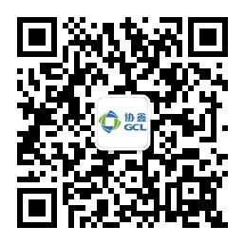扫一扫“协鑫科技招聘”